Письма американцев в советское посольство: «Уговорю техасских ковбоев сдать деньги для Красной Армии»

После нападения Гитлера жители США рвались в СССР служить добровольцами.

Сегодня в это непросто поверить, но, после того как Германия напала на Советский Союз, многие рядовые американцы просили записать их в ряды Красной Армии. Вместе с историком Алексеем АКИМЕНКО журналисты «Комсомолки» почитали обращения, которые янки отправляли в наше посольство в Вашингтоне.

Письма американцев в советское посольство в 1941-м: «Уговорю техасских ковбоев сдать деньги для Красной Армии», «Не откажусь от любого поручения»…
«Дорогой сэр, - обращался к послу СССР в США Максиму Литвинову 26-летний Джим Бази с Аляски.
- Я хочу внести свой вклад в борьбу с фашизмом и думаю, что русская армия могла бы использовать меня в этом деле. Есть ли у меня возможность вступить в ряды русской армии в каком-либо качестве? (...) Я не считаю проблемы со своей левой рукой и несколькими пальцами на ноге, которые не нравятся врачам, препятствием для выполнения своего воинского долга».
«Я родился в Канаде и последние несколько месяцев живу и работаю в Нью-Йорке, я совершенно здоров, мне 29 лет, - просился на фронт Жилль Гриньер из Алабамы. - Хочу приехать в вашу страну и присоединиться к тем замечательным людям, которые столь мужественно и беззаветно защищают свою родину. Не откажусь от любого поручения...»

Многие уточняли, что хотели бы служить летчиками - «сталинскими соколами», как их тогда называли.
«Есть ли какая-то возможность принять меня на службу в советские ВВС? У меня есть лицензия коммерческого пилота на совершение полетов с инструктором, общий налет составляет 290 часов, - писал в посольство Джон Дэй из Флориды. - Мне 18 лет, и в США меня по возрасту не могут взять на службу в качестве военного летчика...»
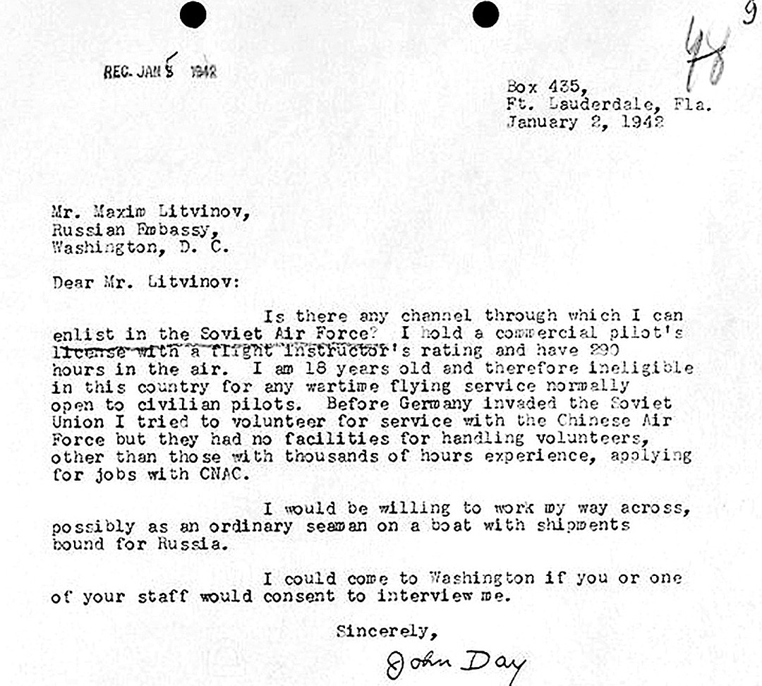

18-летний Джон Дэй хотел служить в СССР летчиком.

Простые американцы предлагали не только военную помощь. Юрист Хенри Вессел из Филадельфии был готов бесплатно оказывать юридические услуги СССР. Некий Робинович, восхищаясь мужеством красноармейцев, заверил, что скоро будет выступать перед техасскими ковбоями и уговаривать их сдавать деньги на помощь Красной Армии. Джордж Хельке из Ла-Крусси (штат Висконсин) пообещал наводить мосты между правительствами наших стран и помогать в вопросах ленд-лиза. Самуэль Лэнсинг уведомил, что в его родной Калифорнии 25 тысяч простых рабочих обязались отрывать от семейного бюджета и перечислять в фонд помощи СССР по 25 центов еженедельно - не так уж мало, если знать, что недельная зарплата простых работяг в то время составляла 5 - 7 долларов!
- Предложений было много, - говорит историк Алексей Акименко. - Предлагали одежду, вещи, а за всю войну американцы собрали в помощь Красной Армии свыше 50 тысяч долларов. Случались и курьезы: некий врач из США однажды отправил в СССР медикаменты, а уже на советской таможне обнаружили, что вместо заявленного килограмма морфия (для медицинских целей) тот прислал килограмм героина.

ПРОФЕССОРА И БЕЛОГВАРДЕЙЦЫ

А вот письмо, написанное по-русски. «Мне 69 лет, но я вполне здоров и крепок. Жена умерла, дети обзавелись своими семьями... Всю свою жизнь я занимался наукой и был чужд политике», - писал знаменитый гастроэнтеролог Василий Болдырев, ученик всемирно известного ученого-физиолога Ивана Павлова. В годы Первой мировой войны Василий Николаевич был военврачом на фронте, изучал хирургию в Военной медакадемии в Санкт-Петербурге, позже стал профессором Казанского университета. Временное правительство посылало его в Англию и Францию «для работы по защите войск от удушливых газов». А в 1918 году Василий Болдырев уехал с детьми в США, где в честь своего учителя основал Павловский физиологический институт.
«Я хотел бы помогать русскому войску где угодно, - писал профессор Болдырев, - но лучше на русском фронте...»
Таких русских американцев, когда-то покинувших Россию, но готовых вернуться и помочь ей, было немало.
«Я не принимал участия в белой, красной или розовой стороне российской жизни, но все знают, что я русский!» - убеждал бывший офицер Российского императорского флота Николас Р. Вест, живший в Сан-Франциско.
Одним из первых откликнулся полковник-белогвардеец Яков Лисовой. После поражения Белой армии он некоторое время читал антисоветские лекции в Европе, а в 1928 году принял гражданство США. И вот спустя 13 лет, всего через несколько часов после нападения Германии на СССР, полковник написал: «Прошу Вашего ходатайства перед Правительством СССР о разрешении мне вернуться в Россию и в рядах доблестной армии принять посильное участие в защите России, Русского народа и их Правительства». А позже предложил создать в США некое Русское информационное бюро, «чтобы на все невежественные атаки против России немедленно отвечать авторитетной и с ног сбивающей контратакой».
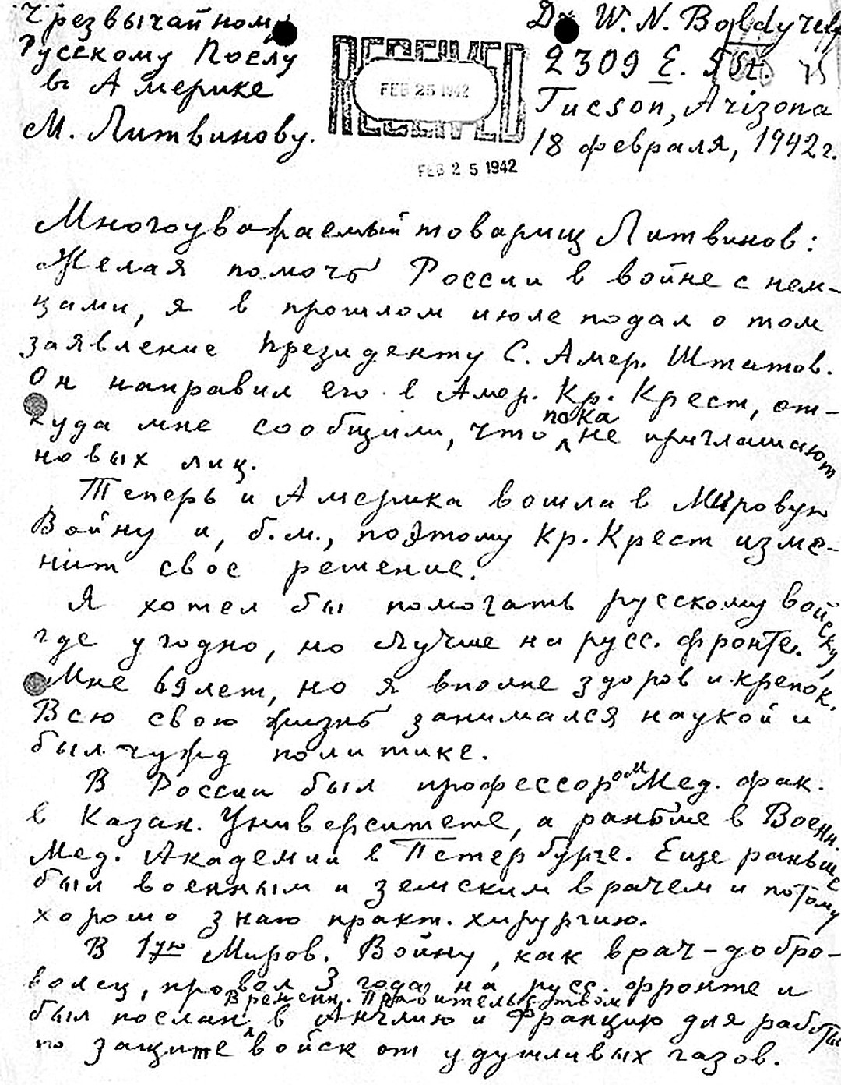

Профессор Василий Болдырев просился на русский фронт.

МНЕНИЕ ИСТОРИКА

- Гитлеровская агрессия против СССР примирила даже бывших идеологических противников, - констатирует историк Алексей Акименко. - Многие американцы четко понимали, что фашизм несет угрозу не только отдельно взятому СССР, но и всему миру: Гитлер не остановится. Всего было более 1100 таких писем.
- И как реагировало посольство на подобные просьбы из-за рубежа?
- Никого не взяли. Поначалу говорили, что не имеют таких инструкций, а потом писали, что служба в Красной Армии «является долгом и привилегией» только советских граждан. Некоторые наши бывшие соотечественники даже хотели получить гражданство, чтобы все-таки сражаться бок о бок с русскими, но данных о том, удалось ли им это, нет...

ТАНКИ ЗА МИЛЛИАРДЫ

А вот от помощи оружием и продуктами СССР не отказывался. По разным оценкам, от 4 до 11 процентов всей имеющейся у Красной Армии техники нам предоставили союзники.
За все время войны США поставили в СССР:
танков и самоходных орудий - 13 000;
орудий и минометов - 13 000;
самолетов – 18 300;
стрелкового оружия - 152 000.
Правда, стоит учесть, что львиная доля американских вооружений, около 70 %, поступила в 1944 - 1945 годах, когда вопрос о победе СССР над Германией практически не стоял.
Не стоит забывать и о том, что в 1947 году американцы выставили счет по ленд-лизу на 2,6 миллиарда долларов. В 1972 году сумма была пересмотрена и составила 722 миллиона долларов. Россия, как правопреемница СССР, окончательно расплатилась по долгу лишь в 2006 году.

https://www.volgograd.kp.ru/daily/26845.3/3885210/

